Tüm Turlar Dahil !
Bayram Turu
(4*+)DLX DOURO QUEEN NEHİR GEMİSİ ile
‘’Ramazan Bayramında’’ DOURO NEHRİ
PORTEKİZ – İSPANYA
Porto / Vila Nova de Gaia(1) – Caldas de Aregos(1) – Pinhao(1)
Barca d'Alva/Vega Terron(1)(*Salamanca-İspanya) – Pocinho(1) – Regua(1)
Porto /Vila Nova de Gaia(1) (*Braga veya Guimaraes)
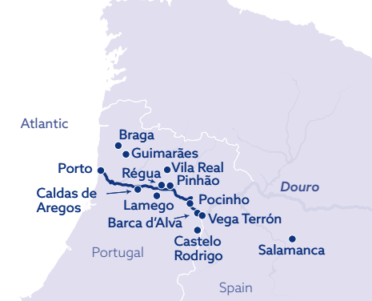
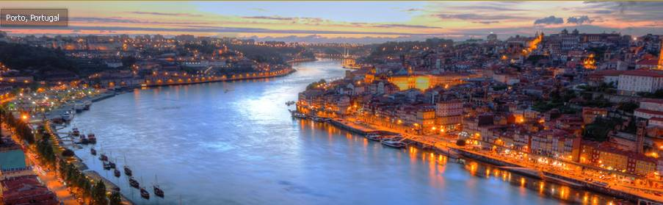
04 Nisan 2024 / 7 Gece 8 Gün

01. Gün / 04.04.2024 İSTANBUL – PORTO / VILA NOVA DE GAIA (PORTEKİZ)
İstanbul Havalimanı, Dış Hatlar Terminali, Türk Havayolları kontuarı önünde saat 10.30'da buluşma, Check-in ve Pasaport işlemleri sonrası Türk Havayolları'nın TK 1451 nolu seferi ile saat 13.20'de Porto'ya hareket. Yerel saat ile 15.25'te Porto'ya varış. Havalimanında bizleri bekleyen aracımız ile Porto’nun Vila Nova De Gaia limanında demirli gemimize transfer ve gemimize check-in ve kabinlere yerleşme. Akşam yemeği öncesi ilk gecemizde gemide ''Hoş Geldiniz Kokteyl'i'' olacak. Gemimiz bu gece Vila Nova De Gaia/Porto limanında demirli kalacak. Geceleme gemimizde.

02. Gün / 05.04.2024 PORTO / VILA NOVA DE GAIA – CALDAS de AREGOS

Gemide alınacak kahvaltı sonrası Porto Şehir ve Şarap Tadımı turumuz için hareket ediyoruz. Bu tur esnasında; Porto’nun 16. yüzyıl ağırlıklı mimarisi, Barok tarzda inşa edilmiş kiliseleri ve Gustav Eiffel tarafından inşa edilmiş muhteşem demir köprüsü görülecek yerler arasındadır. Turumuz lokal bir üreticide Şarap Tadımı imkanı ile son bulacak. Tur sonrası gemimize dönüş ve öğle yemeği. Şehir Turu sonrası gemimize dönüş ve saat 14.30’da Caldas de Aregos limanına hareket. Yerel saat ile 19.00 ‘da Calgas De Aregos limanına varış ve geceleme gemimizde.

03. Gün / 06.04.2024 CALDAS de AREGOS - PINHAO
Sabah 07.00’de Pinhao’ya doğru hareket. Yerel saat ile 11.00’de Pinhao’ya varışımızın ardından ilk olarak Çini sanatı ile yapılmış mavi seramik karoları ile ünlü Pinhao tren istasyonunu ziyaret ediyoruz. Turumuz sonrası öğle yemeğimizi yerel bir şarap üreticisinde (Quinta) Şarap Tadımı eşliğinde alıyoruz. Öğle yemeği sonrası Mateus Saray ve Bahçeleri turumuz için hareket ediyoruz. Turumuz sonrası gemimize transfer. Gemimiz bu gece Pinhao limanında demirli kalacak.

04. Gün / 07.04.2024 PINHAO – BARCA D’ALVA/VEGA TERRON
Sabah 08.00’de Barca d'Alva / Vega Terron limanına hareket. Yerel saat ile 14.00’te limana varışımızın ardından Portekiz’in 12 tarihi köyü arasında yer alan, Portekiz tarihinde dönüm noktası olan ve kalesiyle ünlü Castelo Rodrigo Şehir Turu için hareket ediyoruz. Turumuz sonrası gemimize transfer. Gemimiz bu gece Barca d'Alva / Vega Terron limanında demirli kalacak.

05. Gün / 08.04.2024 BARCA D’ALVA/VEGA TERRON (*SALAMANCA) – POCINHO
Kahvaltı sonrası UNESCO Dünya Kültür Mirası listesinde bulunan, İspanyanın Castilla y Leon bölgesinde yer alan Salamanca turumuz için hareket ediyoruz. (Flamenko Show eşliğinde & Öğle Yemekli). Burada yapacağımız tur esnasında, Tarihi Salamanca Üniversitesi, ÇiftKuleli Katedral, St. Martin Kilisesi, 15. yüzyılda inşa edilmiş olan Deniz Kabuğu Evi ve Plaza Mayor meydanı görülecek yerler arasındadır. Şehirdeki serbest zamanınızda küçük cafelerden birinde İspanyol mezeleri

olan Tapasları denemenizi tavsiye ederiz. Turumuz sonrası gemimize dönüş ve saat 18.00’de Pocinho limanına hareket. Yerel saat ile 20.00’de Pocinho limanına varış ve geceleme gemimizde.

06. Gün / 09.04.2024 POCINHO - REGUA
Sabah saat 07.00’de Regua’ya doğru hareket. Yerel saat ile 14.30’da Regua’ya varışımızın ardından Lamego şehir turumuz için hareket. Lamego şehir turunda; tarihi Lamego evleri, şehir meydanı, şehir müzesi ve katedrali görülecek yerler arasındadır. Serbest zamanınızda bölgenin en ünlü şaraplarından biri olan Raposeira şarabını denemenizi tavsiye ederiz. Lamego şehir turu sonrası Quinto Do Seixo bölgesinde yerel bir üreticide şarap tadımı imkanı ve muhteşem douro nehri manzarası eşliğinde üzüm bağlarını fotoğraflama imkanı bulabileceksiniz. Tur sonrası gemimize dönüş. Gala Gecesinin olacağı bu akşam gemimizde ‘’Fado Show’’ gösterisi olacaktır. Geceleme Regua limanında demirli gemimizde.

07. Gün / 10.04.2024 REGUA – PORTO / VILA NOVA DE GAIA – (*GUIMARAES veya *BRAGA)
Sabah saat 07.00’de Villa Nova De Gaia’ya doğru hareket. Yerel saat ile 14.00’te varışımızın ardından Braga Şehir Turu veya Guimaraes turu için hareket. Guimaraes turu esnasında 2012 yılında Avrupa'nın Kültür Başkenti seçilen Guimaraes'in Unesco Dünya Kültür Mirası listesine girmiş eski şehir meydanı, orta çağ Guimaraes kalesi ve otantik sokaklar görülecek yerler arasındadır. Gemimiz bu akşam Vila Nova de Gaia/Porto limanında demirli kalacak.

08. Gün / 11.04.2024 PORTO / VILA NOVA DE GAIA
Gemide alınacak kahvaltı sonrası kabinlerin boşaltılması ve gemimizin bağlı olduğu limanda serbest zaman. Serbest zamanın ardından gemimizden çıkış işlemleri ve Havalimanına transfer. Check-in ve Pasaport işlemleri sonrası Türk Havayolları'nın TK 1452 nolu seferi ile saat 16.35'te İstanbul'a hareket. Yerel saat ile 23.10'da varış ve turumuzun sonu.

TUR ÜCRETİ (Kişi Başı) | 04 NİSAN 2024
Promo Panoramik Camlı Dış Kabin 14 m² / Orta Kat | Dolu
Panoramik Camlı Dış Kabin 14 m² / Orta Kat | Dolu
Tek Kişi Farkı | Dolu
Promo Gerçek Balkonlu Kabin 15 m² / Üst Kat | Dolu
Tek Kişi Farkı | Dolu
Gerçek Balkonlu Kabin 15 m² / Üst Kat | 2.999 Euro
Tek Kişi Farkı | 1.999 Euro
Personel Bahşişleri | Gemide (Gecelik Kişi Başı 11€ / Nakit)
Vize Bilgisi | Multiple Schengen
Önemli Not: Yukarıdaki fiyatlar bilgi amaçlı olup, satış anında güncel fiyat listesi ile kontrol edilmelidir.

FİYATLARIMIZA DÂHİL OLAN HİZMETLER
* Türk Havayolları ile İstanbul - Porto - İstanbul arası ekonomi sınıfı uçak bileti
* 2022 Yılında yenilenen (4*+) Deluxe Douro Queen Nehir gemisinde, 7 gece tam pansiyon konaklama (tam pansiyon dahilinde ki servis gemiye biniş günü akşam yemeği ile başlayıp, gemiden iniş günü sabah kahvaltısı ile son bulmaktadır)
* Porto Şehir Turu
* Pinhao Tren İstasyonu & Mateus Saray ve Bahçeleri Turu (Öğle Yemekli & Şarap Tadımı)
* Castelo Rodrigo Turu
* Salamanca Turu (Öğle Yemekli & Flamenko Show)
* Lamego şehir Turu
* Braga veya Guimaraes Turu (Katılıma göre bu iki turdan birisi gerçekleşecektir)
* Hoş Geldiniz Resepsiyonu ve Yemeği, Kaptan'ın Gala Gecesi Yemeği ve ‘’Fado Show’’
* Programda belirtilen transferler
* Wi- Fi İnternet
* Tecrübeli Türkçe Rehberlik Hizmeti
* Havalimanı ve liman vergileri ile İptal Teminatlı Seyahat & Sağlık Sigortası (70 yaş ve üzeri +60 € Sür prim uygulanacaktır)

FİYATLARIMIZA DÂHİL OLMAYAN HİZMETLER
* Gemideki alkollü ve alkolsüz tüm içecekler

* Gemi Personel Bahşişleri (gecelik kişi başı 11 Euro’dan hesaplanarak toplamda kişi başı 77 Euro oda hesabınıza eklenerek gemide NAKİT olarak ödenecektir)
* Yurtdışı çıkış fonu
* Schengen vizesi

Douro Queen Gemimiz Hakkında

2005 yılında seferlerine başlayan gemi, 78 metre, 65 kabin / 130 yolcu kapasitelidir. 2022 yılında yenilenen gemideki kabinlerde; oturma alanı, Tv, kasa, saç kurutma makinası vb hizmetler bulunmaktadır.

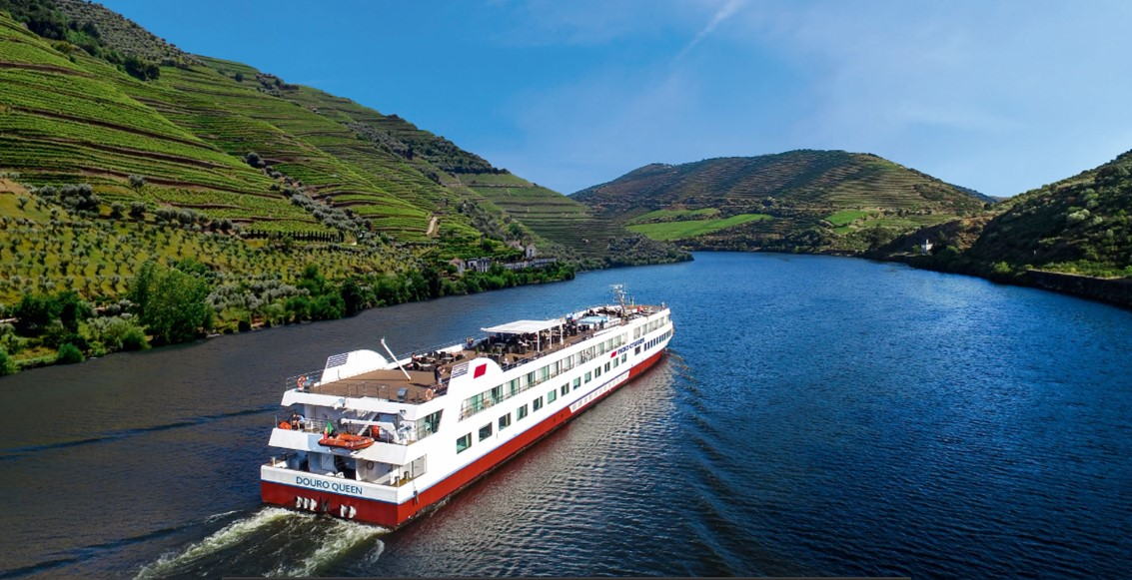

Gerçek Balkonlu Kabin 15 m² / Üst Kat

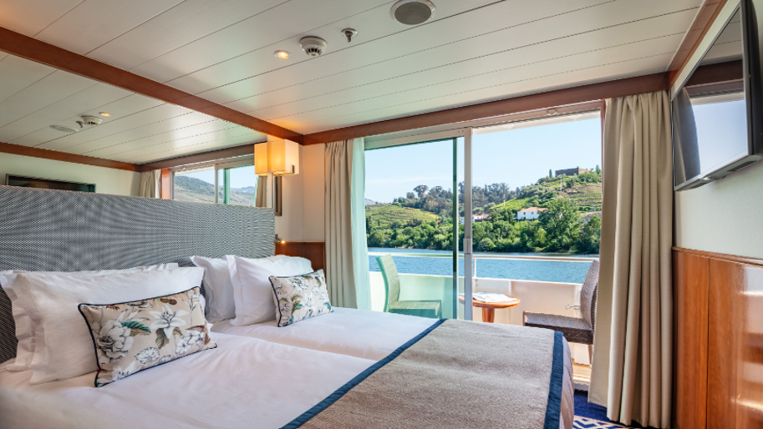

Panoramik Camlı Dış Kabin 14 m² / Orta Kat
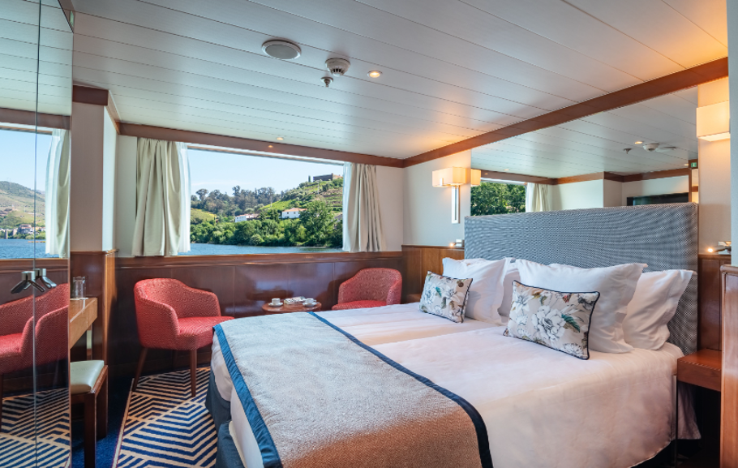

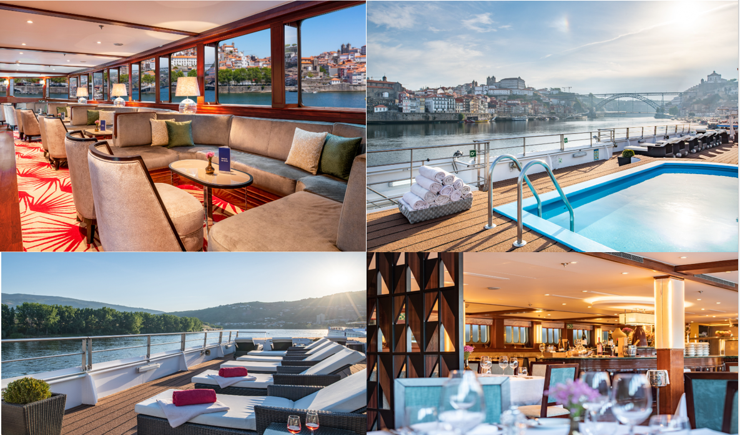

Kat Planı
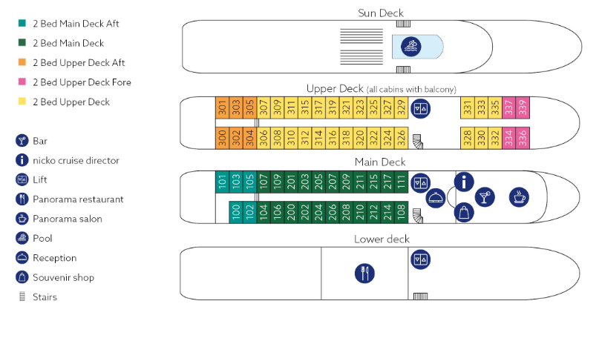

NOTLAR VE BİLMENİZ GEREKENLER;
*Programda belirtilen saatler havayolu ve gemi firmasından alınmıştır. Saatlerde oluşabilecek herhangi bir değişiklikten acentemiz sorumlu değildir. Dolayısıyla herhangi bir saat değişikliği durumunda acentemiz programın içeriğini düzenleme hakkını saklı tutar. Ayrıca deniz & nehir turlarımızda ani gelişen liman şartları, kötü hava şartları, su seviye değişimi, deniz & nehir trafiği, nehir seviye havuzlarındaki grev vb. “fors majör” nedenlerden ötürü gemi
firması ve gemi kaptanı programda değişiklik yapma hakkına sahiptir. Bu değişikliklerden acentemiz sorumlu olmayacaktır.

*Tura başlangıç için acentemiz tarafından bildirilen saatlerde belirtilen havalimanında ya da geminin yanaşacağı limanda hazır bulunmayan, uçağı ya da gemiyi kaçırarak binemeyen yolcuların seyahati gerçekleştirememelerinden
acentemiz sorumlu olmayacaktır. Uçağı ya da gemiyi kaçıran yolcuların tura yeniden dahil olmaları için gerekli olacak ulaşım masrafları kendilerine aittir.
*Uçak yolculuğu esnasında her yolcunun kabin içine maksimum 8 kg ve 40 cm (yükseklik) x 23 cm (en) x 55 cm (boy) ebatlarında bir parça eşya alma hakkı vardır. Bununla birlikte her yolcu uçağın bagajına vermek kaydıyla yanına 1 adet valiz alabilme hakkına sahiptir. Bu valizin izin verilen ücretsiz kilo sınırı havayolu şirketi, uçuş güzergahı ve biletin sınıfına göre değişkenlik göstermektedir. Uçuş öncesi lütfen biletinizden veya acentemizden teyit ediniz.
*Gemiye yapılan check-in esnasında istisnasız her yolcunun (çiftlerde sadece 1 kişi) manyetik “cruise card”larını alırken kredi kartını ibraz etmesi veya nakit depozit yatırması gerekmektedir. Bu ibraz sonucunda her kredi kartından kişi başına ortalama 300 USD’lik bir provizyon çekimi yapılacaktır. Bunun nedeni sizler gemiye check-in
yaptıktan sonra seyir esnasında gemi içinde yapacağınız ekstra harcamalar içindir. Gemi içindeki ekstra harcamalarınızı check-in esnasında sizlere verilmiş olan bu manyetik cruise card ile yapabileceksiniz. Gemide casino haricinde hiç bir yerde nakit para geçmemektedir. Tüm harcamalarınızı odalarınızdaki interaktif televizyonlardan, gemi içerisindeki interaktif ekranlardan veya resepsiyondan takip edebilirsiniz.
*Gemiye alkollü içki, ütü, saç kurutma makinası, kettle, biberon ısıtıcı, elektrikli battaniye vb. eşyalar sokmak kesinlikle yasaktır. Her kabinde saç kurutma makinası bir çok kabinde kettle mevcuttur.
*Gemi seyahatimizin başlangıcında valizleriniz için belirli renklerde valiz etiketleri tahsis edilecektir. Bu etiketlerin eksiksiz doldurulması valizlerinizin kabinlerinize doğru olarak gelmesi açısından son derece önemlidir.
*Valizleriniz geminin ilk kalkış gününde akşam geç vakite kadar kabinize gelmeyebilir. Bu yoğunluk ve kalabalıktan kaynaklanan, kesinlikle geminin sorumluluğunda olan bir durumdur. Bu yüzden gemiye bineceğiniz ilk gün önemli ihtiyaçlarınızı küçük bir el çantasına koyup yanınıza almanızda fayda vardır.
*Acil bir durumda tahliye prosedürlerini tanımanız açısından seyahatinizin ilk günü çok kısa sürecek bir güvenlik tatbikatı ve brifingi yapılacaktır. Katılımı son derece önemlidir. Tatbikattaki buluşma noktasına rehberleriniz ve odanızdan sorumlu gemi çalışanı yönlendirmektedir.
*Gemi yolculuğu sırasında masanızın ilk gün belirlendiği, ana alakart restaurantta alacağınız akşam yemeklerinden bazıları resmi akşam yemeği olacaktır. Gemi kuralları gereği burada yemek isteyen her erkek yolcumuzun takım elbise, kadın yolcumuzun da gece elbisesi giyinmesi zorunludur. Arzu eden yolcularımız bu resmi akşamlarda ya da diğer akşamlarda yemeklerini geminin başka restaurantlarında ve açık büfesinde alma hakkına sahiptir.
*Geminin ücretli olan uydu bağlantılı internet sisteminden faydalanabilirsiniz. Maliyetinin düşük olması için mutlaka gemi tarafından önerilen paketleri tercih ediniz.
*Gemide her akşam, bir sonraki güne ait ayrıntılı bir program kabininize teslim edilecektir. Bu programda, gemi içerisindeki tüm aktiviteler, eğlence organizasyonlarına dair bilgiler ve önemli notlar eksiksiz şekilde yer almaktadır.
*Tur süresince tüm özel eşyalarınıza titizlikle sahip çıkmanızı önemle rica ederiz. Gemide tüm kabinlerde değerli eşyalarınızı muhafaza edebileceğiniz bir kasa mevcuttur. Acentamız kabinde ve bagajda unutulan para veya değerli eşyaların kaybolmasından ve çalınmasından dolayı sorumluluk üstlenmemektedir. Bulunan eşyalarınızın bulunduğu ülkeden karşı ödemeli kargo hizmeti ile tarafınıza gönderilmesi konusunda destek sağlanacaktır.
*Tur başlangıcından sonraki günlerde de geminin limanlardaki kalkış saatlerine kesinlikle riayet edilmesi gerekmektedir. Limanlarda geminin kalkış saatinden en geç 45 dakika önce gemiye giriş yapılması gerekmektedir. Aksi takdirde gemiye giriş yapamayabilirsiniz. Böyle bir durumdan acentemiz sorumlu olmayacaktır. Gemi turuna izin verilen uygun bir limandan yeniden dahil olunması için gerekli olacak ulaşım masrafları yolcunun kendisine aittir.
*Cruise gemilerinde uzman doktorların ve tıbbi personelin hizmet verdiği, donanımlı Sağlık Merkezi bulunmaktadır. Acil durum numarasını arayarak 24 saat boyunca acil durum hizmetlerinden de yararlanmak mümkündür. Gemide sunulan sağlık hizmetleri ücretlidir. Nehir gemilerinde sağlık personeli bulunmamakta olup acil durumlarda ambulansların gemiye ulaşması mümkündür.
*Gemi seyahatinizin sonunda ise valizlerinizi toplayarak bir gece önceden kabinlerinize bırakılacak etiketleri takarak saat 00.00’a kadar kabin kapılarınızın önüne bırakmanız gerekmektedir. Ertesi sabah gemiden çıkış işlemleri sonrasında valizler geminin dışında bulunan istasyonlardan yolcular tarafından teslim alınacaktır.

